SECRETARIA MUNICIPAL DE EDUCAÇÃO
TERMO DE REFERÊNCIA
Cód. 22377 – CONFECÇÃO DE CAMISETA ADULTA, NA COR AZUL ROYAL COM DETALHES FRONTAL E MANGA NA COR DOURADA, GOLA EM V E TECIDO EM PV NA COMPOSIÇÃO 67% POLIESTER E 33% VISCOSI, SERIGRAFIA NA FRENTE, LADO ESQUERDO LOGO DO MUNICÍPIO INSERIDO EM FORMA RETANGULAR (9 cm de comprimento 3cm de altura) e escrita inferior “Rede Municipal de Ensino” na cor DOURADA; BRASÃO 7,5cm de altura X 7,5cm de largura NAS COSTAS, NA COR DOURADA.

TAMANHO | QUANTIDADE
P
M
G
GG
EG
XG
XGG
TOTAL | 151

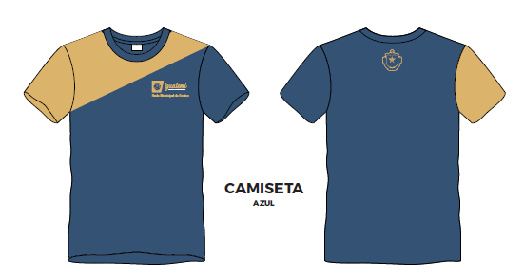

Cód. 20644 – CONFECÇÃO DE CAMISETA INFANTIL, NA COR AZUL ROYAL COM DETALHES FRONTAL E MANGA NA COR DOURADA, GOLA EM V E TECIDO EM PV NA COMPOSIÇÃO 67% POLIESTER E 33% VISCOSI, SERIGRAFIA NA FRENTE, LADO ESQUERDO LOGO DO MUNICÍPIO INSERIDO EM FORMA RETANGULAR (9 cm de comprimento 3cm de altura) e escrita inferior “Rede Municipal de Ensino” na cor DOURADA; BRASÃO 7,5cm de altura X 7,5cm de largura NAS COSTAS, NA COR DOURADA.

TAMANHO | QUANTIDADE
02
04
06
08
10
12
14
16
TOTAL | 1.430

Cód. 22374 – CONFECÇÃO DE CAMISETA INFANTIL, NA COR AZUL ROYAL COM DETALHES FRONTAL E MANGA NA COR DOURADA, GOLA EM V E TECIDO EM PV NA COMPOSIÇÃO 67% POLIESTER E 33% VISCOSI, SERIGRAFIA NA FRENTE, LADO ESQUERDO LOGO DO MUNICÍPIO INSERIDO EM FORMA RETANGULAR (9 cm de comprimento 3cm de altura) e escrita inferior “Rede Municipal de Ensino” na cor DOURADA; BRASÃO 7,5cm de altura X 7,5cm de largura NAS COSTAS, NA COR DOURADA

TAMANHO | QUANTIDADE
P
M
G
GG
TOTAL | 231

Cód. 22379 – CONFECÇÃO DE CAMISETA ADULTO, NA COR DOURADA COM DETALHES FRONTAL E MANGA NA COR AZUL ROYAL, GOLA EM V E TECIDO EM PV NA COMPOSIÇÃO 67% POLIESTER E 33% VISCOSI, SERIGRAFIA NA FRENTE, LADO ESQUERDO LOGO DO MUNICÍPIO INSERIDO EM FORMA RETANGULAR (9 cm de comprimento X 3cm de altura) e escrita inferior “Rede Municipal de Ensino” nas cores AZUL ESCURO e DOURADA; BRASÃO 7,5 cm de altura X 7,5cm de largura NAS COSTAS, NA COR DOURADA.

TAMANHO | QUANTIDADE
P
M
G
GG
EGG
EXG
TOTAL | 89

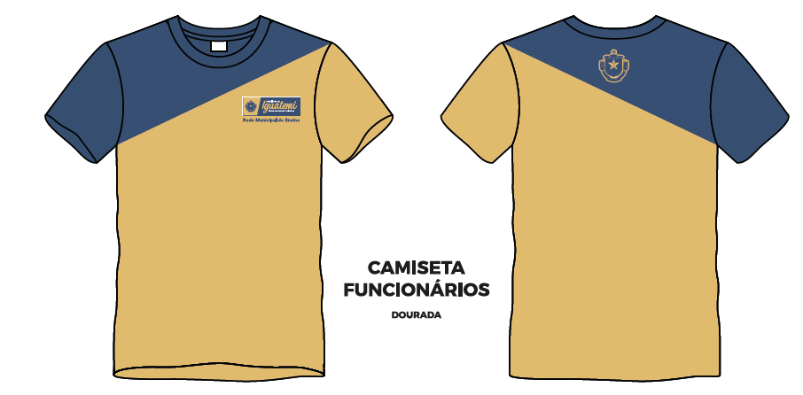

Cód. 22378 – CONFECÇÃO DE CAMISETA ADULTO, NA COR CINZA MESCLA COM GOLA POLO AZUL ROYAL E 02 VIÉS NOS OMBROS NA COR DOURADA; EM TECIDO EM PV NA COMPOSIÇÃO 67% POLIESTER E 33% VISCOSI, SERIGRAFIA NA FRENTE, LADO ESQUERDO LOGO DO MUNICÍPIO INSERIDO EM FORMA RETANGULAR (9 cm de comprimento X 3cm de altura) e escrita inferior “Rede Municipal de Ensino” na cor AZUL ROYAL; BRASÃO (7,5 cm de altura X 7,5cm de largura) NAS COSTAS, NA COR AZUL ROYAL.

TAMANHO | QUANTIDADE
P
M
G
GG
EG
EXXG
EGG
TOTAL | 119

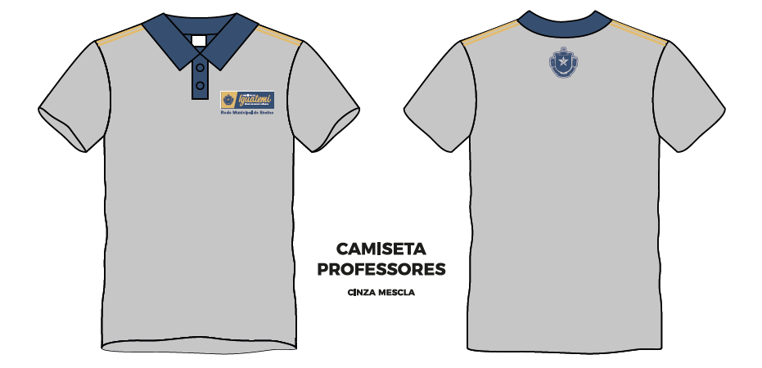

CONFECÇÃO DE CAMISETA ADULTO/INFANTIL NA COR VERMELHA, GOLA V, MANGA CURTA COM PUNHO, COM DETALHES EM AMARELO NA GOLA, PUNHO E LATERAIS. TECIDO PV NA COMPOSIÇÃO 67% POLIESTER E 33% VISCOSI, SERIGRAFADA NA FRENTE, COSTAS COM LOGOMARCA DO CORPO DE BOMBEIROS DE MS E LOGOMARCA DO MUNICÍPIO E BRASÃO NAS MANGAS.

CÓDIGO | TAMANHO | ADULTO/INFANTIL | QUANTIDADE
22802 | EXG | ADULTO | 1
21193 | G | ADULTO | 16
22803 | GG | ADULTO | 3
21194 | M | ADULTO | 30
21200 | P | ADULTO | 66
21195 | 10 | INFANTIL | 6
21196 | 12 | INFANTIL | 52
21197 | 14 | INFANTIL | 84
21198 | 16 | INFANTIL | 26
TOTAL |  |  | 284

